Госавтоинспекция рекомендует пешеходу
20.06.2016
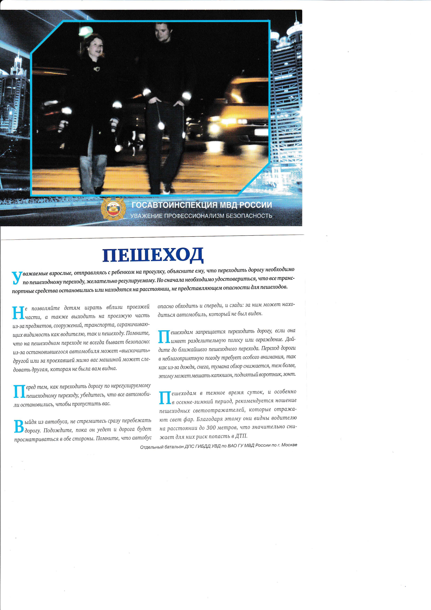

Адрес страницы: http://bogorodskoe.mos.ru/security_and_law_and_order/bezopasnost/detail/3189132.html
Управа района Богородское города Москвы

